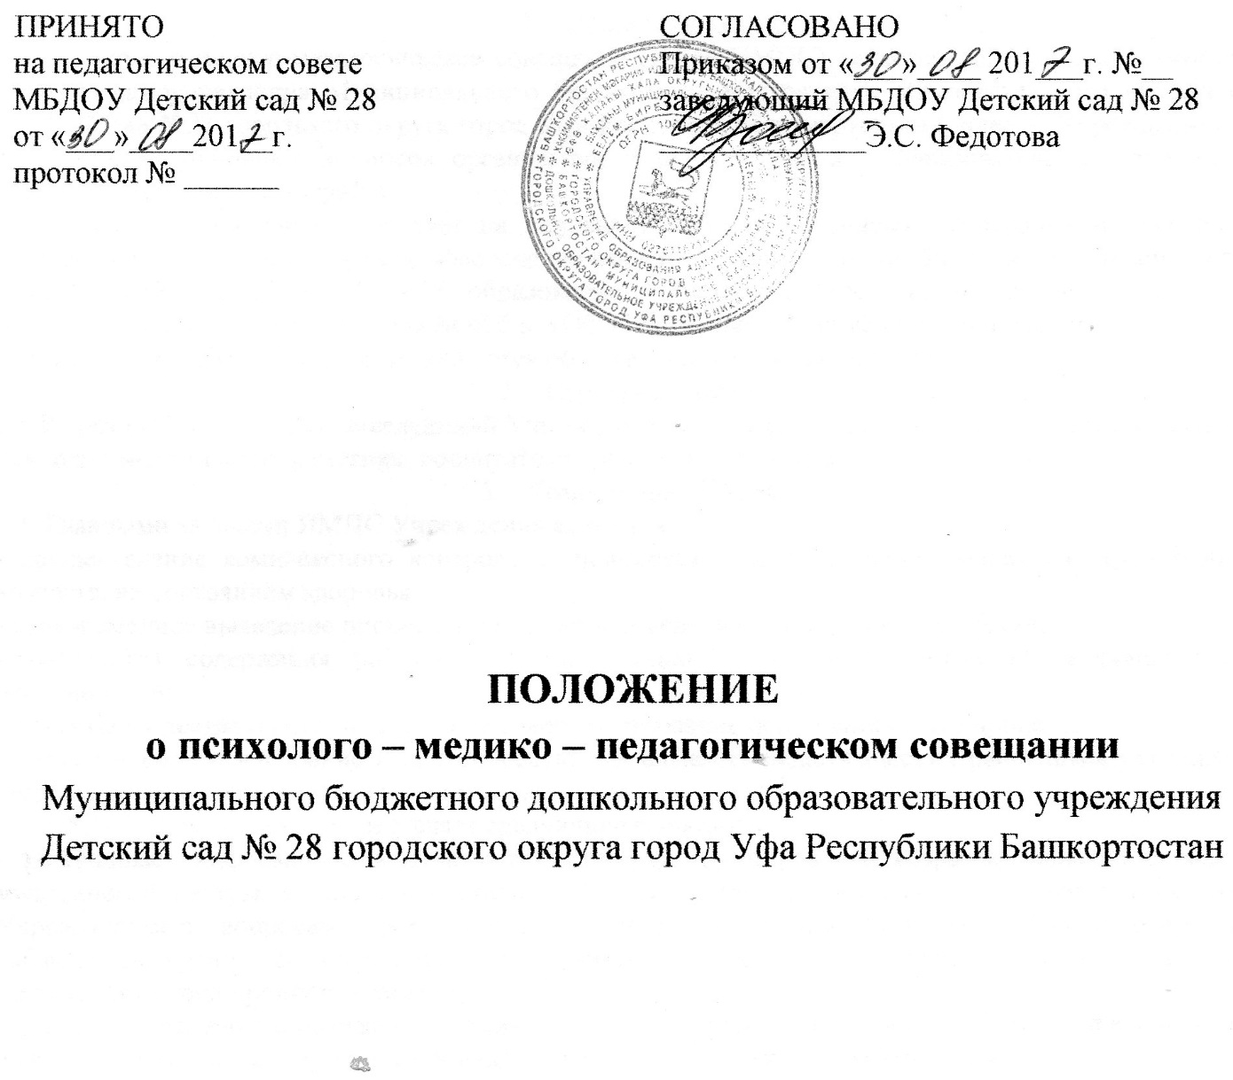

- Общие положения
1.1. Психолого-медико-педагогическое совещание (далее ПМПС) является постоянно действующим органом самоуправления Муниципального бюджетного дошкольного образовательного учреждения Детский сад №28 городского округа город Уфа Республики Башкортостан (далее – Учреждение) для рассмотрения основных вопросов организации и осуществления образовательного процесса в группах детей раннего возраста.
1.2. ПМПС Учреждения действует на основании законов Российской Федерации и Республики Башкортостан об охране здоровья, обеспечении защиты и развития детей, Федеральным Законом от 29 декабря 2012 года № 273-ФЗ «Об образовании в Российской Федерации», Законом Республики Башкортостан от 1 июля 2013 года № 696-з «Об образовании в Республике Башкортостан»
1.3. Решения ПМПС Учреждения являются обязательными для исполнения.
- Структура ПМПС
2.1.В состав ПМПС входят: заведующий Учреждением (председатель), старший воспитатель, педагог-психолог, медицинский работник, воспитатели групп раннего возраста.
- Компетенция ПМПС
3.1. Главными задачами ПМПС Учреждения являются:
- осуществление комплексного контроля за психическим и физическим развитием детей раннего возраста, их состоянием здоровья;
- своевременное выявление проблем в развитии и поведении детей раннего возраста;
- разработка содержания работы с детьми раннего возраста с учетом их индивидуальных особенностей;
- ориентация деятельности педагогов на совершенствование образовательного процесса;
- ознакомление и внедрение в практическую деятельность педагогических работников достижений педагогической науки и передового педагогического опыта.
3.2. ПМПС Учреждения осуществляет следующие функции:
- заслушивает информацию и отчеты воспитателей групп раннего возраста, педагога-психолога, медицинской сестры, а также представителей организаций и учреждений, взаимодействующих с Учреждением по вопросам образования детей раннего возраста, в том числе сообщения о проверке соблюдения правил санитарно-эпидемиологического режима и другие вопросы, касающиеся деятельности групп раннего возраста;
- принимает решение о назначении индивидуального режима для детей с проблемами физического и психического развития, организации индивидуальной развивающей работы с детьми.
3.3. ПМПС Учреждения имеет право:
- создавать временные объединения с приглашением специалистов различного профиля, консультантов, для выработки рекомендаций с последующим рассмотрением их на ПМПС;
- принимать окончательное решение по спорным вопросам, входящим в его компетенцию;
3.4. ПМПС Учреждения несет ответственность за:
- реализацию задач оздоровительно-воспитательной работы с детьми
- принятие конкретных решений по каждому рассматриваемому вопросу с указанием ответственных лиц и сроков исполнения решений.

- Порядок формирования и сроки полномочий ПМПС
4.1. ПМПС Учреждения избирает своего секретаря. Секретарь ПМПС работает на общественных началах.
4.2. Заседания ПМПС Учреждения созываются 2 раза в год ( октябрь, апрель )
4.3. Решения ПМПС Учреждения принимаются большинством голосов при наличии на заседании не менее двух третей его членов. При равном количестве голосов решающим является голос председателя ПМПС Учреждения.
4.5. Организацию выполнения решений ПМПС Учреждения осуществляет заведующий и ответственные лица, указанные в решении.
Результаты этой работы сообщаются членам ПМПС Учреждения на последующих его заседаниях.
4.6. Заведующий Учреждением в случае несогласия с решением ПМПС приостанавливает выполнение решения, извещает об этом учредителей учреждения, которые в трехдневный срок при участии заинтересованных сторон обязаны рассмотреть такое заявление, ознакомиться с мотивированным мнением большинства членов ПМПС и вынести окончательное решение по спорному вопросу.
- Документация
5.1. Заседания ПМПС Учреждения оформляются протокольно. В протоколах фиксируется ход обсуждения вопросов, выносимых на ПМПС, предложения и замечания членов ПМПС Учреждения. Протоколы подписываются председателем и секретарем ПМПС.
5.2. Нумерация протоколов ведется от начала учебного года.
5.3.Протоколы ПМПС Учреждения пронумеровываются, прошиваются, скрепляются печатью Учреждения и подписью руководителя.

